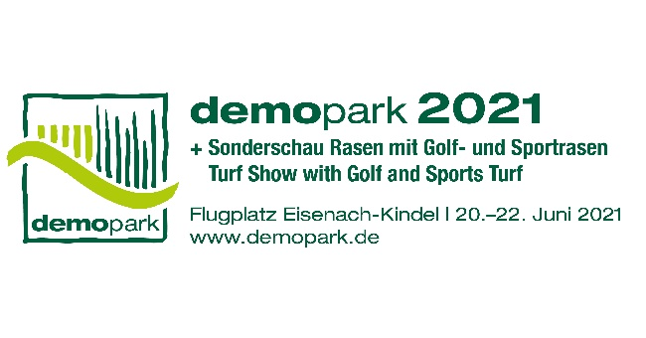

- Presseinformation -

Christoph Götz
+49(0)69-6603 1891
+49(0)69-6603 2891
presse@demopark.de
06.07.2020

Kontakt
Telefon
Telefax
E-Mail
Datum

Presseinformation 2
Großes Ausstellerinteresse: demopark 2021 nimmt Fahrt auf

- Mehr Innovationen
- Mehr Ausstellungsbereiche
- Mehr Demoflächen

Frankfurt, 06. Juli 2020 – Wer zwischen dem 20. und 22. Juni 2021 nach Eisenach fährt, kann sich auf etwas gefasst machen: Denn im kommenden Jahr wird Europas größte Freilandausstellung der Grünen Branche ganz besonders attraktiv sein. „Gerade in Zeiten wie diesen bieten wir mit unserem einzigartigen Freilandkonzept ein sicheres Live-Erlebnis mit hohem Nutzwert“, sagt demopark-Messedirektor Dr. Bernd Scherer, der auch die Geschäfte des größten europäischen Landmaschinenverbandes VDMA Landtechnik führt.

Doch die demopark hat noch weit mehr zu bieten. „Damit sich auch der weiteste Weg lohnt, haben wir nochmals ordentlich Platz geschaffen – für mehr Innovationen, mehr Ausstellungsbereiche und mehr Demoflächen“, ergänzt Scherer.

Ausstellerinteresse überdurchschnittlich hoch

Mit mehr als 100 Anmeldungen liegt das Ausstellerinteresse nur wenige Wochen nach Anmeldestart bereits über den Durchschnittswerten der zurückliegenden Jahre. „Nachdem in diesem Jahr einige wichtige Messen ausgesetzt werden müssen, wollen viele Aussteller ganz offensichtlich die Gelegenheit nutzen, ihr Neuheitenportfolio im kommenden Jahr in Eisenach zu präsentieren. Hinzu kommt, dass es die demopark wie kaum eine andere Branchenausstellung schafft, Angebotsbreite und Kosteneffizienz auf einen Nenner zu bringen“, erläutert Bernd Scherer den für die demopark positiven Trend.

Wo im Freiland noch schnell einige Quadratmeter für praxisnahe Vorführungen hinzugebucht werden können, ohne das Budget zu sprengen, ist bei konventionellen Hallenausstellungen schon lange davor das Ende der Fahnenstange erreicht.

Weiter auf Wachstumskurs

„Mit unseren 250.000 Quadratmetern Ausstellungsfläche, größtenteils unter freiem Himmel, haben wir ein echtes Alleinstellungsmerkmal.
Bisher ungenutzte Areale für weitere tolle Produktpräsentationen und
-vorführungen nutzbar zu machen, ist uns Anliegen und Ansporn zugleich. Denn die demopark wächst auch im dritten Jahrzehnt ihres Bestehens sehr solide“, resümiert der Messedirektor.

Jetzt online anmelden

Interessierte Hersteller und Vertriebsorganisationen können sich unter www.demopark.de die Anmeldeunterlagen für Aussteller herunterladen. Anmeldeschluss ist der 30. Oktober 2020. Auf der demopark 2019 informierten sich gut 37.000 Fachbesucher aus 17 Ländern an Messeständen und Demoflächen von mehr als 400 Ausstellern aus ganz Europa.

Haben Sie noch Fragen? demopark-Pressesprecher Christoph Götz,
Tel. +49 69 6603-1891, steht Ihnen für weitere Auskünfte gerne zur Verfügung!

